11.13今日动态
一、来园情况
早上小朋友们来园后，能尝试在签到板上进行图案签到是：万佳妮、李依恬、楚慕凡、仇思诺、吴律、黄馨宁、许米诺、赵翊帆、罗恩哲、刘然诺、吕秦川、赵诺一、周佳毅、陆钦瀚、蔡书歆、高依诺、韩凯风、高翊桐、谢意增、曹李安、杜妍汐。
二、美术：回家路线图
本次活动是一节绘画类的活动，在开展集体教学活动《点点回家》后，孩子们对自己回家的路线以及标志性建筑十分感兴趣，大部分孩子都知道自己家附近有什么标志性建筑，还尝试绘画了回家的路线图。
活动中，能用线条、色彩、形状等元素表现绘画的小朋友有：万佳妮、李依恬、楚慕凡、仇思诺、吴律、黄馨宁、许米诺、赵翊帆、罗恩哲、高依诺。
能了解回家路上风景和建筑，增强对路线图认识的小朋友有：刘然诺、吕秦川、赵诺一、周佳毅、陆钦瀚、蔡书歆、韩凯风、高翊桐、谢意增、曹李安、杜妍汐。
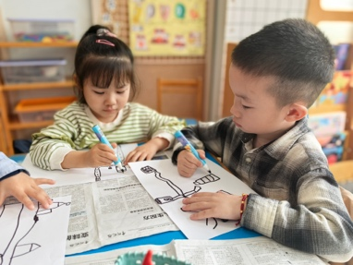 | 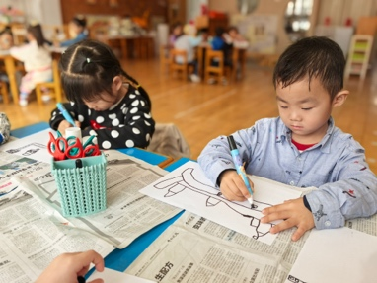 | 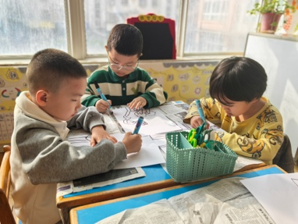 | 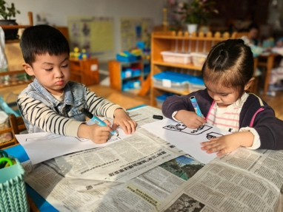
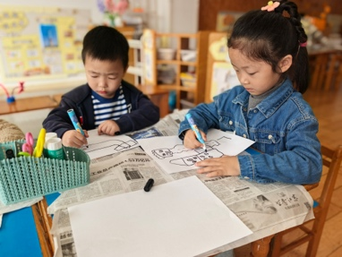 | 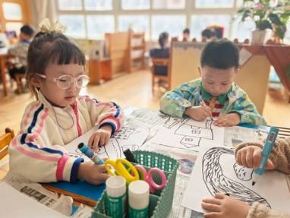 | 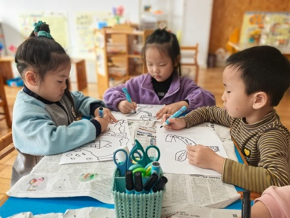 | 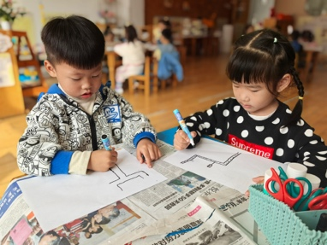
三、区域游戏
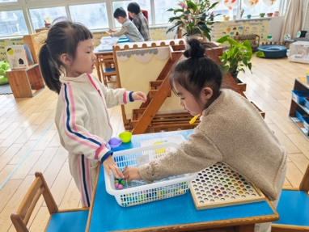 | 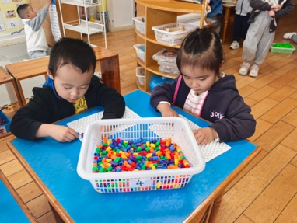 | 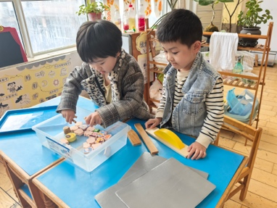 | 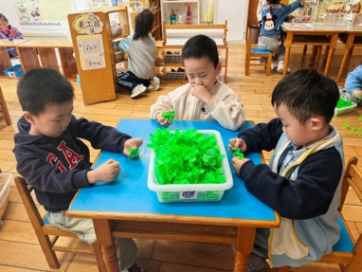
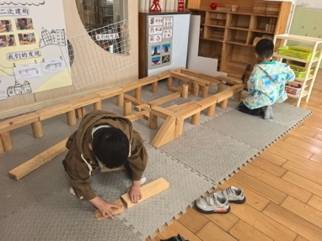 | 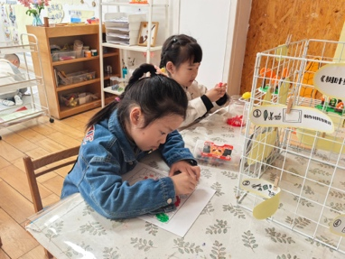 | 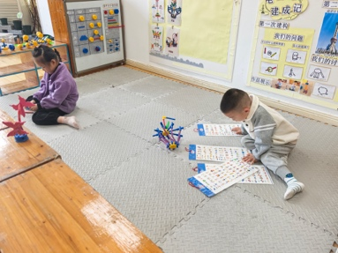 | 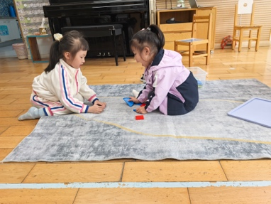

四、请您关注
1.温差大，及时增减衣服。
2.天气好的时候，保温壶里装温水。

